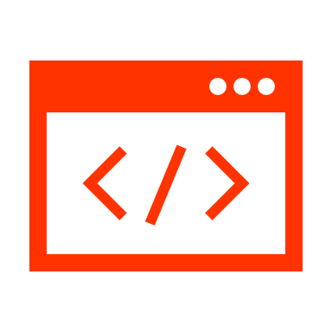

**Informe parcial**

{Mildrey Yurany Velasquez Arango}

**Métodos numéricos**

**Nombre del programa: soluciones de métodos numéricos**

**¿Cómo funciona?**

1. **El usuario ingresa una función**
2. **Selecciona que operación desea realizar**
3. **El código hace una comprobación de que opción eligió**
4. **El código hace las operaciones**
5. **Se devuelve la solución**
6. **Grafica el resultado si el usuario lo desea**

**¿Cómo se construyó?**

**El programa fue construido por medio del programa Python, con ayuda de las librerías de tkinter,numpy,** **matplotlib y poo.**

**Imágenes de referencia:**



